2.2 Протокол тестирования программного продукта
В ходе тестирования программного продукта на корректных и некорректных данных не было обнаружено ошибок, влияющих на работу программы и системы в целом. В таблицах 2.2.1 – 2.2.5 представлены протоколы тестирования.
Таблица 2.2.1 – Протокол тестирования успешной авторизации
Дата теста | 26.05.2026
Приоритет тестирования | Высокий
Заголовок/название теста | Тестирование авторизации при корректных данных
Резюме испытания | Необходимо добиться корректного поведения программы при вводе корректных данных
Этапы теста | Ввести логин в текстовое поле «ЛОГИН»; ввести пароль в текстовое поле «ПАРОЛЬ»; нажать кнопку «Войти»
Тестовые данные | Логин: client; Пароль: 1234
Ожидаемый результат | Успешная авторизация, переход на главную страницу клиента
Фактический результат | Переход на главную страницу клиента. Результат тестирования представлен на рисунке 2.2.1

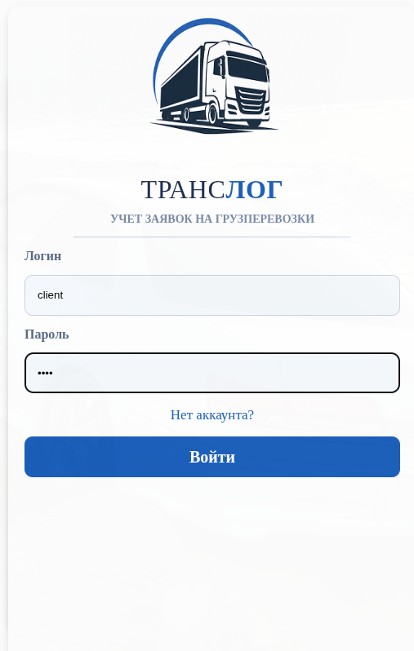

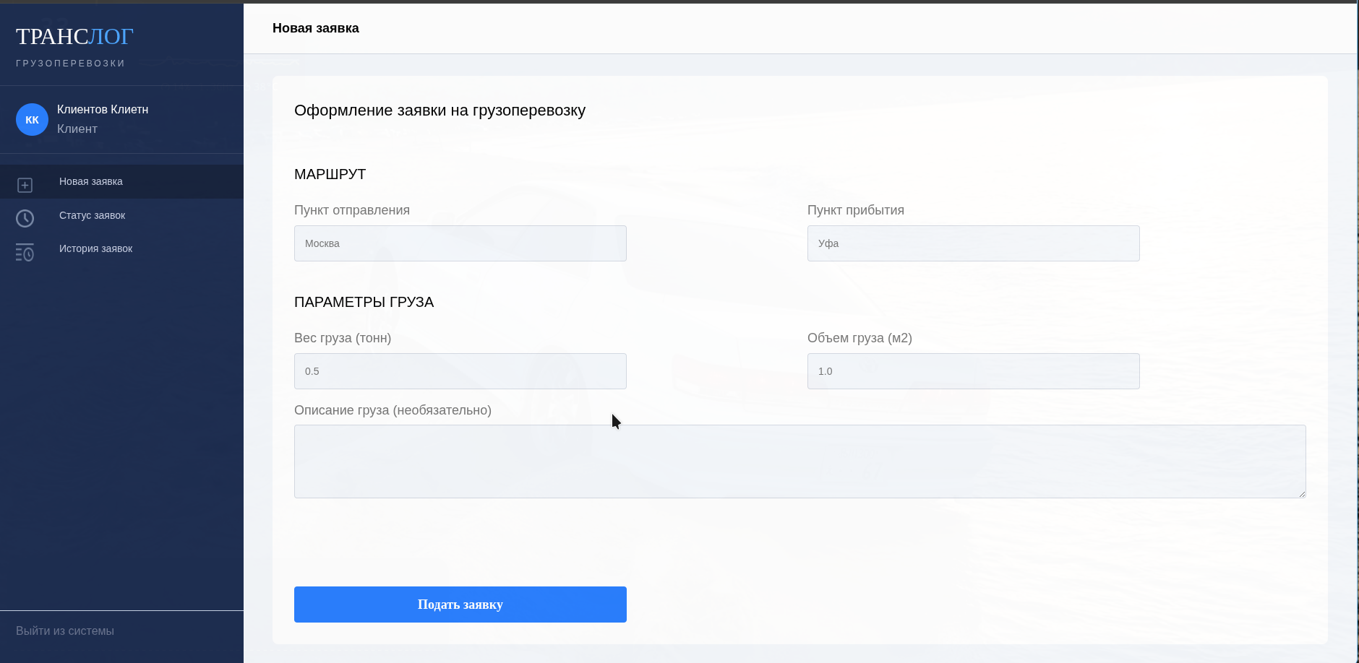
Рисунок 2.2.1 – Результат тестирования успешной авторизации
Таблица 2.2.2 – Протокол тестирования авторизации с неверным паролем
Дата теста | 26.05.2026
Приоритет тестирования | Высокий
Заголовок/название теста | Тестирование авторизации при вводе неверного пароля
Резюме испытания | Необходимо добиться корректного поведения программы при вводе некорректного пароля
Этапы теста | Ввести корректный логин; ввести неверный пароль; нажать кнопку «Войти»
Тестовые данные | Логин: client; Пароль: неверный
Ожидаемый результат | Вывод сообщения об ошибке авторизации
Фактический результат | Вывод сообщения об ошибке. Результат тестирования представлен на рисунке 2.2.2

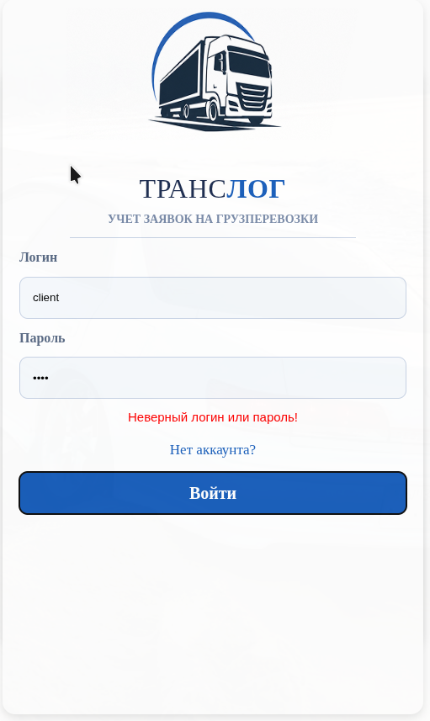

Рисунок 2.2.2 – Результат тестирования авторизации с неверным паролем
Таблица 2.2.3 – Протокол тестирования подачи заявки клиентом
Дата теста | 26.05.2026
Приоритет тестирования | Высокий
Заголовок/название теста | Тестирование подачи новой заявки на грузоперевозку
Резюме испытания | Необходимо добиться корректного поведения программы при оформлении заявки
Этапы теста | Перейти в раздел «Новая заявка»; заполнить поля «Пункт отправления», «Пункт прибытия», «Вес груза», «Объём груза»; нажать кнопку «Подать заявку»
Тестовые данные | Откуда: Москва; Куда: Уфа; Вес: 2.5 т; Объём: 20 м³
Ожидаемый результат | Вывод сообщения «Заказ добавлен!»
Фактический результат | Вывод сообщения «Заказ добавлен!». Результат тестирования представлен на рисунке 2.2.3
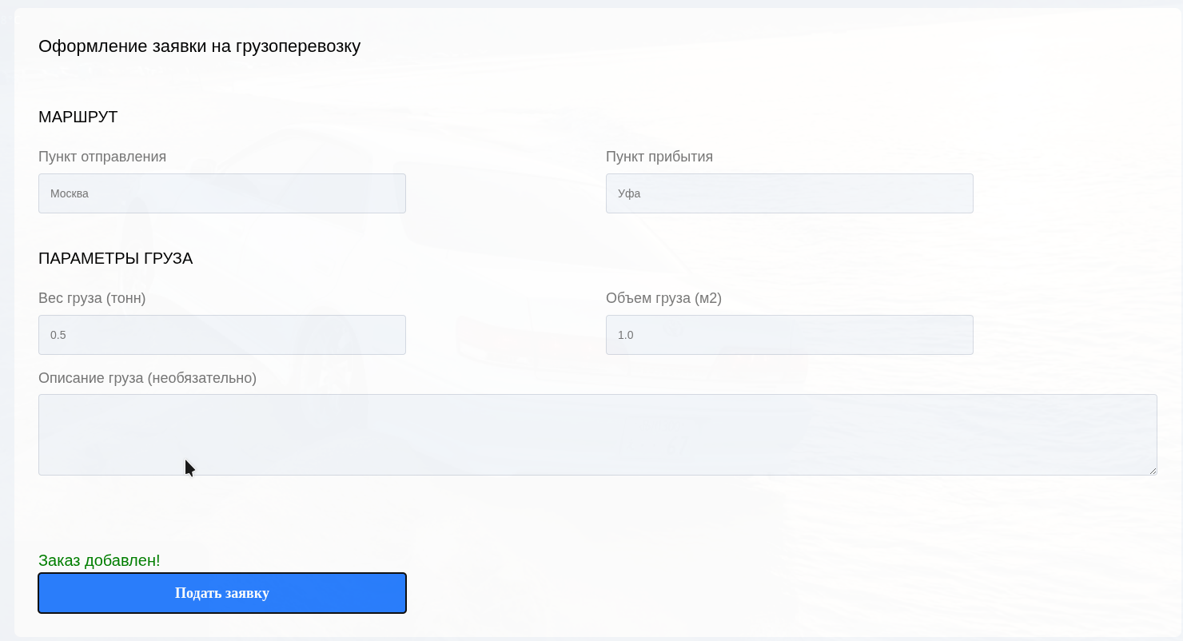
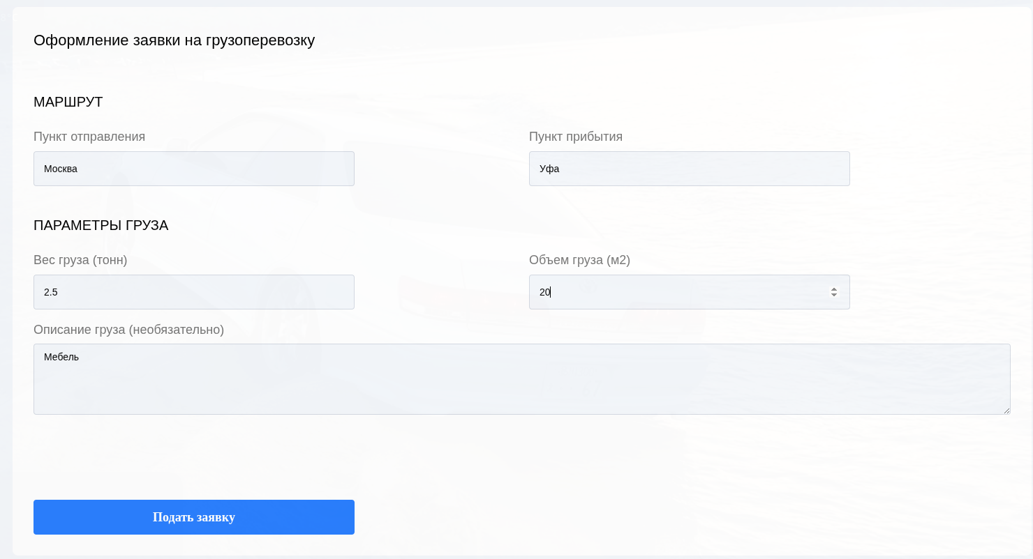

Рисунок 2.2.3 – Результат тестирования подачи заявки
Таблица 2.2.4 – Протокол тестирования назначения транспорта менеджером
Дата теста | 26.05.2026
Приоритет тестирования | Высокий
Заголовок/название теста | Тестирование назначения транспортного средства на заявку
Резюме испытания | Необходимо добиться корректного поведения программы при назначении транспорта
Этапы теста | Авторизоваться как менеджер; открыть список заявок; нажать кнопку «Назначить» на заявке; выбрать транспортное средство; указать даты и километраж; нажать «Сохранить»
Тестовые данные | Транспорт: ГАЗ Газель А001АА77; Откуда: Уфа; Куда: Казань; Дата отправления: 26.05.2026; Дата прибытия: 27.05.2026; Километраж: 344 км
Ожидаемый результат | Статус заявки изменяется на «Ожидает оплаты», стоимость рассчитывается автоматически
Фактический результат | Статус изменён, стоимость рассчитана. Результат тестирования представлен на рисунке 2.2.4

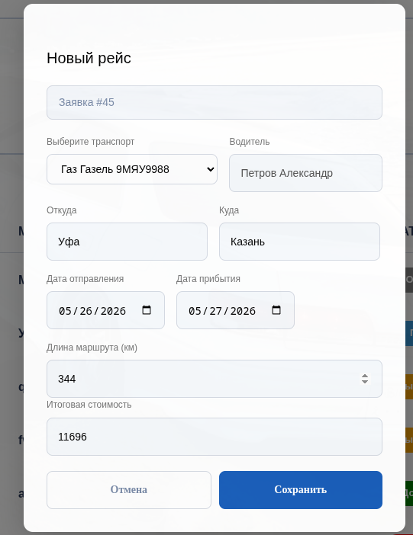

Рисунок 2.2.4 – Результат тестирования назначения транспорта

Таблица 2.2.5 – Протокол тестирования подачи заявки с незаполненными полями
Дата теста | 26.05.2026
Приоритет тестирования | Средний
Заголовок/название теста | Тестирование валидации формы заявки
Резюме испытания | Необходимо добиться корректного поведения программы при незаполненных обязательных полях
Этапы теста | Перейти в раздел «Новая заявка»; оставить поля незаполненными; нажать кнопку «Подать заявку»
Тестовые данные | Все поля пустые
Ожидаемый результат | Вывод сообщения «Заполните все поля»
Фактический результат | Вывод сообщения «Заполните все поля». Результат тестирования представлен на рисунке 2.2.5
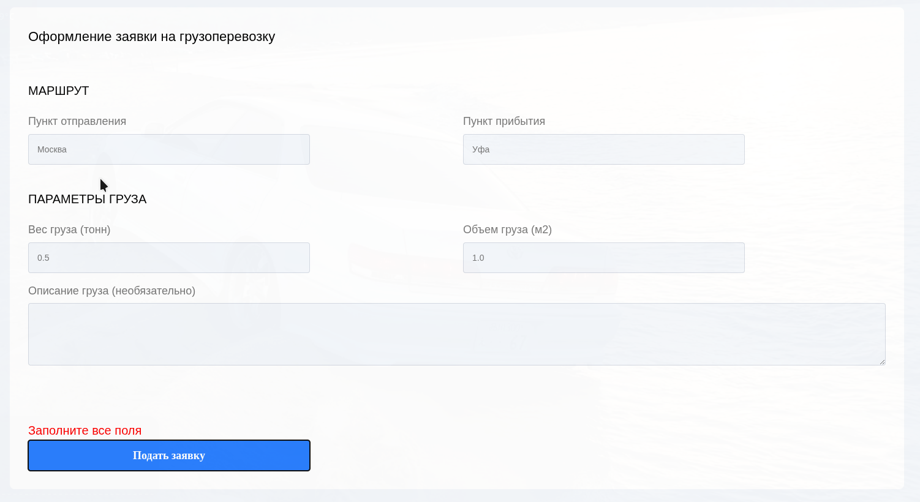
Рисунок 2.2.5 – Результат тестирования валидации формы

